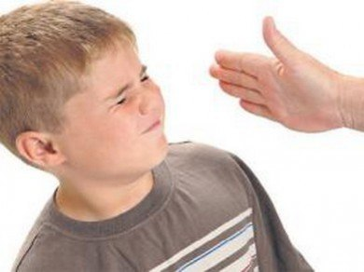
Обидные подзатыльники
Подзатыльники никогда не оказываются хорошей дисциплинарной мерой. У вас, несомненно, найдутся друзья, которые думают иначе, и вы не раз слышали от них: «Я отшлепал его как следует, и он перестал это делать.» Они, конечно, говорят правду. Вполне возможно, что ребенок никогда не повторит поступок, за который ему влетело. Но знают ли родители, что произошло в мыслях, чувствах и поведении ребенка, даже если внешне он не изменился?
Если отшлепать ребенка, да к тому же побольнее, это непременно приведет к совершенно определенному результату — он быстро научится бояться вовсе не того, что нельзя делать, а ВАС.
В самом деле, всегда именно так и происходит. Если шлепки имели успех, значит, ребенок стал бояться вас. Вы преобразили его поведение, желание заменили страхом, и это самое худшее, что можно сделать для психологического здоровья ребенка.
С течением времени становится гораздо легче контролировать желания ребенка, чем бороться со страхом. Подрастая, человек приобретает умение контролировать, изменять и направлять свои желания. Но как бы мы ни научились владеть своим страхом, никто не в силах помочь нам освободиться от него полностью.
Научившись бояться нас, дети начинают испытывать к нам сначала неприязнь, а затем и ненависть. Если этот конфликт возникает в раннем детстве, ребенок привыкает ожидать враждебности от всех, кто его любит, и даже воспринимает ненависть как нечто сопутствующее любви.
Утешимся же сознанием того, что шлепки не так уж вредны, если достаются детям нечасто и вознаграждаются нашей любовью в других ситуациях.
Однако помните, что:
1. Давая подзатыльник, вы учите его бояться вас.
2. Поведение ребенка будет строиться на непредсказуемой основе, а не на понимании и принятии законов морали.
3. Проявляя при детях худшие черты своего характера, вы показываете им плохой пример.
4. Телесные наказания требуют от родителей меньше всего ума и способностей, чем любые другие воспитательные меры.
5. Шлепки могут только утвердить, но не изменить поведение ребенка.
6. Задача дисциплинарной техники — изменить ЖЕЛАНИЯ ребенка, а не только его поведение.

